VPH-1
MANUAL DE USUARIO E INSTALACIÓN

(Adaptación según pedido 4457)



NOTA IMPORTANTE

Este equipo funciona VIA RADIO. Antes de instalarlo asegúrese que dispone de suficiente cobertura en el punto donde vaya a colocar la BASE DEL TELÉFONO.

Para ello realice una instalación provisional (sin obra) de la PLACA DE CALLE y coloque la BASE del teléfono en el lugar escogido, de forma que pueda verificar el correcto funcionamiento del portero.

Emplazamientos en lugares elevados y lo más cerca posible de la placa de calle darán mejores resultados.

En viviendas de 2 alturas, el emplazamiento óptimo será en el piso superior.

ÍNDICE

1. INTRODUCCIÓN 4
2. DIAGRAMA DE INSTALACIÓN 5
3. FUNCIONAMIENTO 6
3.1. LLAMADA A LA VIVIENDA 6
3.2. CONTACTAR CON UNA PLACA DE CALLE DESDE LA VIVIENDA 7
3.3. ACCIONAR EL RELÉ DE APERTURA DE UNA PUERTA DE ACCESO. 8
4. INSTALACIÓN 9
4.1. DISPOSICIÓN DE LOS ELEMENTOS DE LA PUERTA DE ACCESO 9
4.2. DISPOSICIÓN DE LOS ELEMENTOS EN LOS EDIFICIOS 11
4.3. CONEXIONADO DE LA ANTENA EN LA PUERTA DE ACCESO 12
4.4. CONEXIONADO PLACA DE CALLE 13
4.5. CONEXIONADO DE LAS UNIDADES DE RADIO EDIFICIOS 3 Y 4 14
4.6. CONEXIONADO DE LOS TELÉFONOS 15
4.7. CONEXIONADO DE LA UNIDAD DE RADIO LADO EDIFICIOS 1 Y 2 16
4.8. CONEXIONADO DEL CENTRALIZADOR 17
5. SOLUCIÓN DE PROBLEMAS 18

INTRODUCCIÓN
El KIT PORTERO VPH-1, es un avanzado equipo vía radio que permite la instalación del portero electrónico sin necesidad de pasar cables entre la puerta de entrada y el interior de las viviendas, por medio de un jardín o similar, ya que no es necesario realizar zanjas para el paso de los cables.
Los componentes principales del KIT son los siguientes:
PLACA DE CALLE (LADO PUERTA DE ACCESO)
Se instala en el exterior de la vivienda, junto a la puerta de acceso.
A pesar de que no hay que extender cables entre esta placa y el interior de la vivienda, sí es necesario disponer cerca una toma de corriente de red y un lugar para la colocación del MÓDULO DE RADIO DE CALLE
También es preciso pasar el cable para la activación del dispositivo para la apertura de la puerta.

BASE DE TELÉFONO (LADO VIVIENDA)
Dado que la comunicación entre este dispositivo y la PLACA DE CALLE es vía radio, deberá instalarse lo más cerca posible de la puerta de entrada, con el fin de asegurar una transmisión nítida y sin interferencias.
El lugar donde se ubique deberá disponer de una toma de corriente.
En aplicaciones que requieran grandes distancias, la base de teléfono va acompañada del MÓDULO DE RADIO EXTERNO, por lo que el tipo de antena es una direccional instalada en el exterior de la vivienda.
En distancias de más de 50 metros o cuando se dispone del módulo de vídeo, la unidad de radio se instala exteriormente.

DIAGRAMA DE INSTALACIÓN

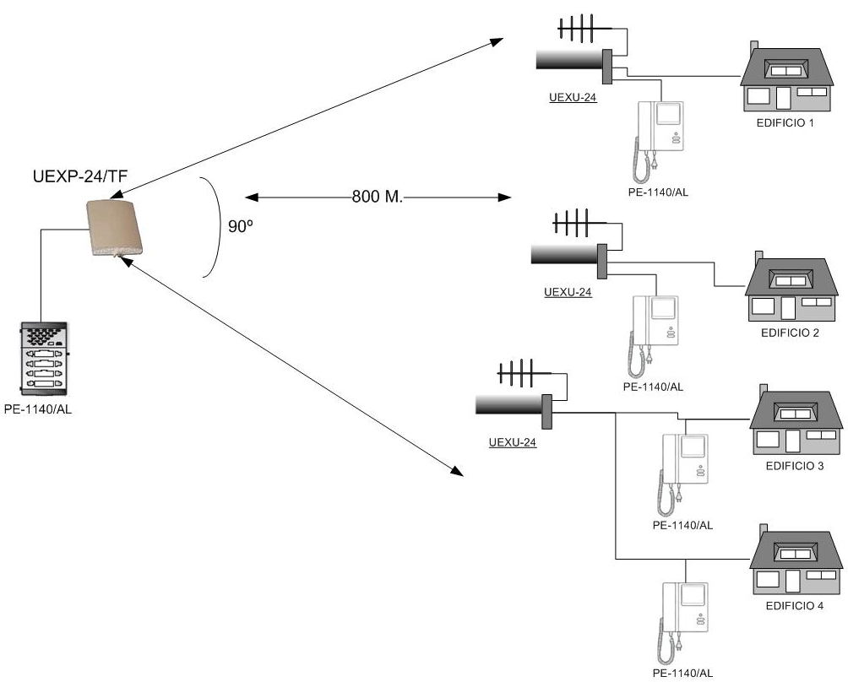

FUNCIONAMIENTO

LLAMADA A LA VIVIENDA
Para realizar una llamada desde la PLACA DE CALLE, bastará con que el visitante presione el pulsador de llamada asociado a la vivienda deseada.
En el teléfono de la vivienda sonará una alarma simultáneamente a la vez que se encenderá el led asociado al número de puerta de acceso *
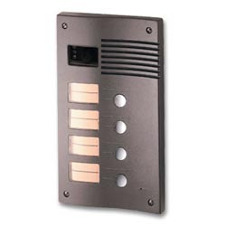
Llamada vivienda 4
Llamada vivienda 3
Llamada vivienda 2
Llamada vivienda 1
Altavoz
Visor cámara
- Opción para varias puertas de acceso

CONTACTAR CON UNA PLACA DE CALLE DESDE LA VIVIENDA

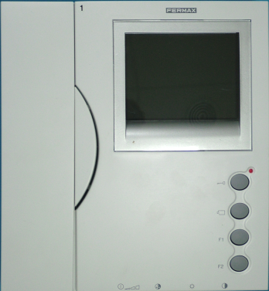
Led indicador monitor encendido
Botón ABREPUERTAS
Pulsar para abrir la puerta
Autoencendido monitor
BOTONES
Apagado/Encendido, Color, Contraste y Brillo

Descuelgue el teléfono, el sistema intentará realizar la conexión con la Placa de Calle. Hasta que la conexión no se haya efectuado se oirá por el auricular un tono continuo, éste desaparecerá una vez establecida la comunicación.
En el caso de haber varias puertas de acceso, si descuelga el teléfono sin que ningún led esté encendido el sistema no intentará realizar ninguna conexión.
En el caso de una puerta de acceso, si descuelga el teléfono el sistema automáticamente intentará realizar la conexión.
Cada conexión tiene un tiempo limitado a 2 minutos, pasado ese tiempo el sistema automáticamente desconectará emitiendo unos tonos discontinuos por el auricular.

ACCIONAR EL RELÉ DE APERTURA DE UNA PUERTA DE ACCESO.
Para poder accionar el relé de apertura de una puerta de acceso simplemente pulse el pulsador asociado a dicha puerta. (No hace falta descolgar el teléfono).

INSTALACIÓN

DISPOSICIÓN DE LOS ELEMENTOS DE LA PUERTA DE ACCESO
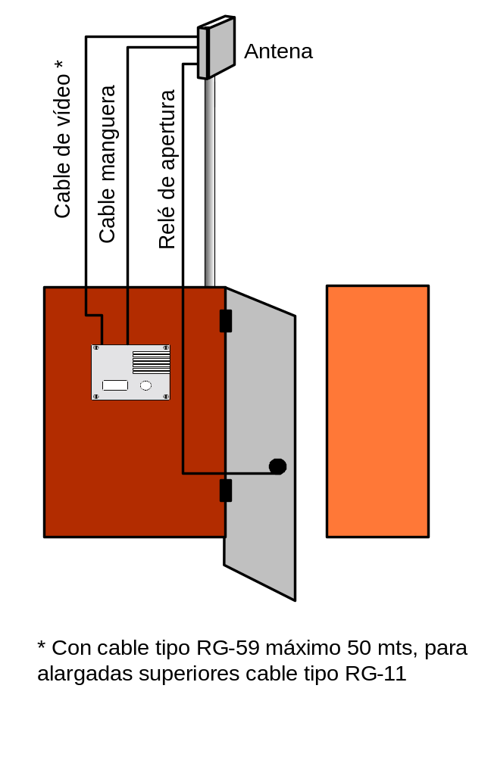

DISPOSICIÓN DE LOS ELEMENTOS EN LOS EDIFICIOS
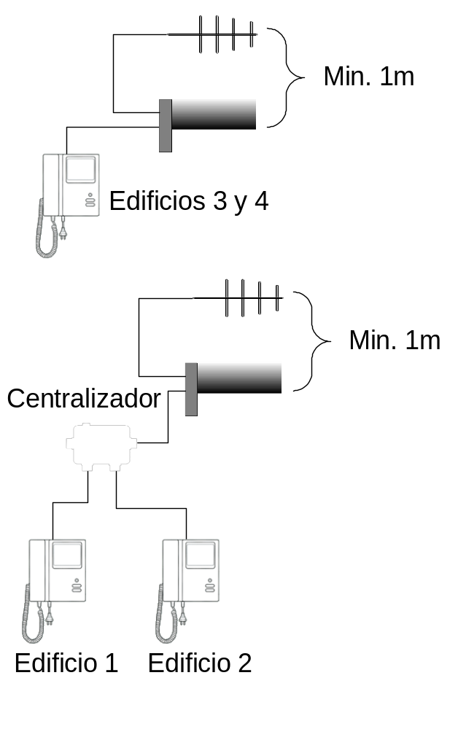
- Cubrir todos los conectores que queden en la intemperie con cinta vulcanizante
- Todas las antenas yagui en polaridad vertical

CONEXIONADO DE LA ANTENA EN LA PUERTA DE ACCESO

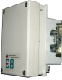

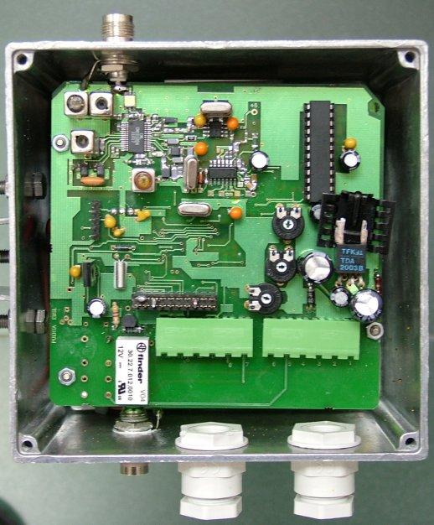

Entrada vídeo

12 | 11 | 10 | 9 | 8 | 7 |  | 6 | 5 | 4 | 3 | 2 | 1
 | Pulsador Llamada 3 | Pulsador Llamada 2 | Pulsador Llamada 1 | Apertura puerta 1 | Apertura puerta 1 |  | Apertura puera 2 | Apertura puerta 2 | Microfono | Altavoz | Masa | +12 Vcc

CONEXIONADO PLACA DE CALLE

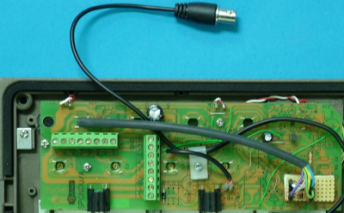
Salida vídeo

10 | 6 | 5
Pulsador llamada 1 | Pulsador llamada 2 | Pulsador llamada 3

1 | 9 | 7 | 8
+12V | Masa/malla | Altavoz | Micrófono

CONEXIONADO DE LAS UNIDADES DE RADIO EDIFICIOS 3 Y 4
Antena
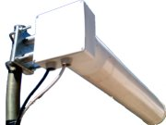

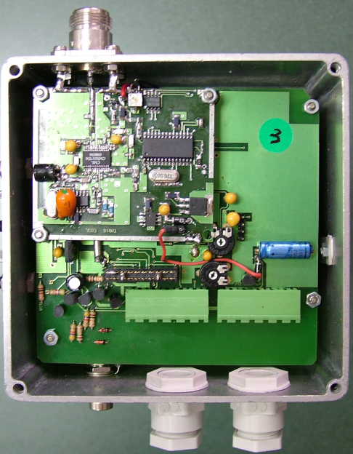

Salida vídeo

12 | 11 | 10 | 9 | 8 | 7 |  | 6 | 5 | 4 | 3 | 2 | 1
Led llamada 1 | Led llamada 3 | Led llamada 2 | Apertura 2 | Zumbador | Masa |  | +12 Vcc | PTT | Apertura 1 | Microfono | Masa | Auricular

CONEXIONADO DE LOS TELÉFONOS
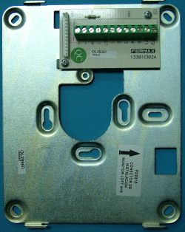
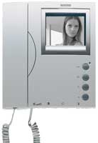

+ | - | M | V | CT | 1 | 2 | 3 | 4 | 6 | F1 | F2
+ 12V (+) | + 12V (-) | Masa/malla vídeo | Entrada vídeo | PTT | Abrepuertas | Micrófono | Masa/Malla auricular | Zumbador | Auricular

CONEXIONADO DE LA UNIDAD DE RADIO LADO EDIFICIOS 1 Y 2

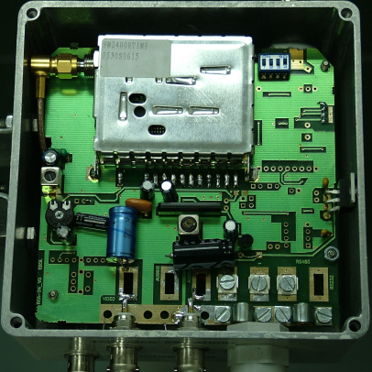

Entrada  audio | Salida  vídeo | Salida audio | +12V  (+) | +12V  (-) | TXE

CONEXIONADO DEL CENTRALIZADOR
A teléfono Edificio 1 A teléfono edificio 2

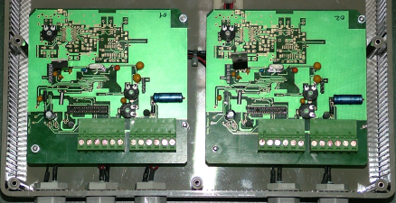

Entrada vídeo

Entrada audio
Salida vídeo 2

12 | 11 | 10 | 9 | 8 | 7 |  | 6 | 5 | 4 | 3 | 2 | 1
Led llamada 1 | TXE | Led llamada 2 | Apertura 2 | Zumbador | Masa |  | +12 Vcc | PTT | Apertura 1 | Microfono | Masa | Auricular

Salida
audio
Salida vídeo 1

SOLUCIÓN DE PROBLEMAS
PROBLEMA | POSIBLES CAUSAS | SOLUCIÓN
Antes de cumplirse el tiempo de 2 minutos de conversación, en la Placa de calle se corta la comunicación y en la Base de teléfono suena un tono discontinuo. | - Se ha cortado la comunicación entre la Base de teléfono y la Placa de calle  - Existe algún tipo de interferencia | Verifique la cobertura entre los dos elementos y la disposición de las antenas
El audio se corta a los 2 minutos de establecer la comunicación | Tiempo excedido de comunicación | Recuerde que la comunicación tiene un temporizador de comunicación de 2 minutos.

